РОССИЙСКАЯ ФЕДЕРАЦИЯ
ОРЛОВСКАЯ ОБЛАСТЬ
Малоархангельский район
АДМИНИСТРАЦИЯ пОДГОРОДНЕНСКОГО сельского поселения
ПОСТАНОВЛЕНИЕ

от 27 февраля 2017 года № 5

Об утверждении нормативных затрат на обеспечение
функций муниципальных органов
муниципального образования
Подгородненского сельского поселения
(включая подведомственные
казенные учреждения)

В соответствии с частью 5 статьи 19 Федерального закона
от 5 апреля 2013 года № 44-ФЗ «О контрактной системе в сфере закупок товаров, работ, услуг для обеспечения государственных и муниципальных нужд», постановлением Правительства Российской Федерации от 13 октября 2014 г. N 1047 "Об общих требованиях к определению нормативных затрат на обеспечение функций государственных органов, органов управления государственными внебюджетными фондами и муниципальных органов", постановлением администрации Подгородненского сельского поселения от 9 июня 2016 года №24 «Об утверждении Правил определения нормативных затрат на обеспечение функций муниципальных органов муниципального образования Подгородненского сельского поселения (включая подведомственные казенные учреждения)», а также в целях повышения эффективности бюджетных расходов и организации процесса бюджетного планирования ПОСТАНОВЛЯЮ:
- Утвердить нормативы, применяемые при расчете нормативных затрат на обеспечение функций муниципальных органов муниципального образования Подгородненское сельское поселение (включая подведомственные казенные учреждения) (далее – нормативы) согласно приложению 1 к настоящему постановлению.
- Утвердить нормативные затраты на обеспечение функций муниципальных органов
муниципального образования Подгородненское сельское поселение (включая подведомственные казенные учреждения) согласно приложению 2 к настоящему постановлению.
3. Установить, что общий объем затрат, включая затраты, связанные с закупкой товаров, работ, услуг, рассчитанный на основе нормативных затрат, не может превышать объема доведенных, в установленном порядке администрации Подгородненского сельского поселения как получателю бюджетных средств, лимитов бюджетных обязательств на закупку товаров, работ, услуг в рамках исполнения муниципального бюджета на соответствующий финансовый год и плановый период.
4. Количество планируемых к приобретению товаров (основных средств и материальных запасов), работ, услуг определяется с учетом фактического наличия количества товаров и услуг, учитываемых на соответствующих балансах муниципальных органов муниципального образования Подгородненское сельское поселение (включая подведомственные казенные учреждения).
5.Главному бухгалтеру администрации Подгородненского сельского поселения (Веретенниковой В.И..):
- обеспечить размещение данного постановления в течение 7 рабочих дней со дня его принятия, в Единой информационной системе в сфере закупок;
- с 1 января 2017 года обеспечивать пересмотр нормативов не реже одного раза в год и последующее размещение правовых актов, принятых по результатам пересмотра, в течение 7 рабочих дней со дня принятия в Единой информационной системе в сфере закупок.
6. Контроль за исполнением настоящего постановления оставляю за собой.

Глава Подгородненского сельского поселения А.В. Кононов

Приложение 1
к постановлению администрации
Подгородненского сельского поселения
от 27.02.2017г № 5

Нормативы,
применяемые при расчете нормативных затрат на обеспечение функций муниципальных органов муниципального образования Подгородненского сельское поселение (включая подведомственные казенные учреждения).
Нормативы количества абонентских номеров пользовательского (оконечного) оборудования, подключенного к сети подвижной связи
№ п/п | Категория должностей | Количество абонентских номеров пользовательского (оконечного) оборудования, подключенного к сети подвижной связи
1. | Глава Подгородненского сельского поселения  ведущий специалист Подгородненского сельского поселения | Не более 1 единицы в расчете на одного руководителя

Нормативы цены услуг подвижной связи
№ п/п | Категория должностей | Расходы на услуги связи
1. | Глава Подгородненского сельского поселения  ведущий специалист Подгородненского сельского поселения | ежемесячные расходы не более 1000 рублей

Нормативы количества SIM-карт
№ п/п | Категория должностей | Количество абонентских номеров пользовательского (оконечного) оборудования, подключенного к сети подвижной связи
1. | Глава Подгородненского сельского поселения  ведущий специалист Подгородненского сельского поселения | не более 1 единицы в расчете на одного руководителя

Нормативы цены и количества принтеров, многофункциональных устройств и копировальных аппаратов (оргтехники)

№ п/п | Тип устройства | Количество | Цена за единицу
1. | Локальные принтеры и локальные многофункциональные устройства формата А4 | не более 1 единицы на 1 специалиста | не более 20 000
2. | Сетевые принтеры и сетевые многофункциональные устройства формата А3 и А4 | Не более 2 штук на 1 кабинет | Не более 25 000
3. | Сетевые и локальные копировальные аппараты и многофункциональные устройства формата А3 и более | Не более двух штук на организацию | Не более 50 000

Нормативы количества и цены подвижной связи
№ п/п | Категория должностей | Цена за единицу, рублей | Количество
1. | Глава Подгородненского сельского поселения  ведущий специалист Подгородненского сельского поселения | не более 10 000 включительно за 1 единицу | не более 1 единицы в расчете на одного руководителя

Нормативы количества и цены планшетных компьютеров
№ п/п | Категория должностей | Цена за единицу, рублей | Количество
1. | Глава Подгородненского сельского поселения  ведущий специалист Подгородненского сельского поселения | не более 30 000 включительно за 1 единицу | не более 1 единицы в расчете на одного руководителя

Нормативы количества и цены принтеров, многофункциональных устройств и копировальных аппаратов (оргтехники)*

№ п/п | Тип принтера, МФУ и копировального аппарата (оргтехники) | Количество оргтехники | Цена приобретения оргтехники | Срок эксплуатации в годах
1. | Принтер лазерный (черно-белая печать, формат А4) | Не более 1 единицы на 1 служащего | Не более 20 тыс. рублей за 1 единицу | 5
2. | Принтер лазерный (цветная печать, формат А4) |  | Не более 30 тыс. рублей за 1 единицу | 5
3. | МФУ (лазерный, черно-белая печать, формат А4) | Не более 2 единиц на структурное подразделение | Не более 30 тыс. рублей за 1 единицу | 5
4. | МФУ (лазерный, черно-белая печать, формат А3) | Не более 3 единиц | Не более 40 тыс. рублей за 1 единицу | 5

Нормативы количества и цены рабочих станций

№ п/п | Должность | Наименование рабочей станции | Количество рабочих станций | Срок эксплуатации | Стоимость, руб.
1. | Все категории должностей | Компьютер персональный | Не более 1 единицы на служащего | 5 | Не более 55 000,00
 |  | Ноутбук | Не более 1 единицы на отдел | 5 | Не более 60 000,00
 |  | сервер | Не более 2 единиц на администрацию | 5 | Не более 200 000,00

Нормативы количества и цены носителей информации
№ п/п | Тип материального запаса | Расчетная потребность в год, единиц | Цена приобретения
1. | Оптический носитель (CD,  DVD) | не более 10 единиц на единицу фактической численности | не более 4000,0 рублей включительно за 100 единиц
2. | Мобильный носитель  информации (флэш-карта) | не более 1 единицы на единицу фактической численности | Не более 1000,0 рублей включительно за 1 единицу
3. | Внешний жесткий диск | не более 3 единиц на организацию | не более 4000,0 тыс. рублей включительно за 1 единицу

Нормативы количества и цены расходных материалов для различных типов принтеров, многофункциональных устройств, копировальных аппаратов (оргтехники)
№ п/п | Тип устройства | Количество расходных материалов на одно устройство | Цена за единицу, рублей
1. | Локальные принтеры и локальные многофункциональные устройства формата А4 | 2 | не более 5 000
2. | Сетевые принтеры и сетевые многофункциональные устройства формата А3 и А4 | 2 | не более 10 000
3. | Сетевые и локальные копировальные аппараты и многофункциональные устройства формата А3 и более | 2 | не более 20 000

Нормативы периодических печатных изданий и справочной литературы
№ п/п | Наименование печатного издания/справочной литературы | Единица измерения | Расчетная потребность, рублей
1. | Газета «Звезда» | 1 годовая подписка | 600
2. | Орловская правда | 1 годовая подписка | 1200

Нормативы количества и цены транспортных средств
№ п\п | Вид транспортного средства | Мощность двигателя | Количество | Цена
1. | Транспортное средство (персонального закрепления) | Не более 150 л. сил. | не более 1 | не более 1,0 млн. рублей за 1 единицу включительно

Нормативы количества и цены мебели
№ п\п | Наименование служебных помещений и предметов | Единица измерения | Норма  (не более) | Срок эксплуатации в годах |  | Цена приобретения/руб.
 | Кабинет руководителя
1. | Стол руководителя | шт. | 1 | не менее 5 лет |  | до 50 000,00
2. | Стол приставной | шт. | 1 | не менее 5 лет |  | до 25 000,00
3. | Стол для телефонов | шт. | 1 | не менее 5 лет |  | до 20 000,00
4. | Шкаф для документов | шт. | 1 | не менее 5 лет |  | до 35 000,00
5. | Шкаф платяной | шт. | 1 | не менее 5 лет |  | до 30 000,00
6. | Кресло руководителя | шт. | 1 | не менее 5 лет |  | до 25 000,00
7. | Стулья | шт. | 25 | не менее 5 лет |  | до 5 360,00
8. | Кресло к столу для заседаний | шт. | 1 | не менее 5 лет |  | до 20 000,00
9. | Стол для заседаний | шт. | 1 | не менее 5 лет |  | до 60 000,00
10. | Шкаф комбинированный | шт. | 1 | не менее 5 лет |  | до 35 000,00
11. | Мягкая мебель | шт. | 1 | не менее 5 лет |  | до 32 000,00
 | Кабинеты, занимаемые работниками учреждения
1. | Стол для компьютера | шт. | 1 на сотрудника |  | не менее 5 лет | до 6 000,00
2. | Стол рабочий | шт. | 1 на каждого сотрудника |  | не менее 5 лет | до 9 200,00
3. | Шкаф для документов | шт. | 4 на кабинет |  | не менее 5 лет | до 13 000,00
4. | Шкаф платяной | шт. | 1 на кабинет |  | не менее 5 лет | до 16 400,00
5. | Кресло рабочее | шт. | 1 на сотрудника |  | не менее 5 лет | до 3 500,00
6. | Стулья | шт. | 6 на кабинет |  | не менее 5 лет | до 1 800,00
7. | Шкаф металлический | шт. | 1 на кабинет |  | не менее 25 лет | до 8 400,00
8. | Тумба подкатная | шт. | 1 на сотрудника |  | не менее 5 лет | до 1 500,00

Нормативы на приобретение бытовой техники и предметов интерьера
№ п/п | Наименование предмета | Количество. | Предельная стоимость единицы товара, не более руб. | Срок эксплуатации, лет
1 | сейф
2 | Уничтожитель документов
3 | Телефонный аппарат
4 | Настольная лампа
5 | Шторы (жалюзи)
6 | Электрочайник

Нормативы количества и цены канцелярских принадлежностей
№ | Наименование | Кол-во ( на одного сотрудника) | Предельная стоимость единицы (руб.)
Канцелярские товары

 | Антистеплер | Не более 1 шт. | 60,00
 | Бизнес-тетрадь А4 | Не более 1 шт. | 200,00
 | Блок для заметок | Не более 1 шт | 130,00
 | Блок кубик цветной (9х9х9 см) | Не более 1 шт. на человека | 150,00
 | Блокнот А4 | Не более 1 шт. | 55,00
 | Блокнот А5 на спирали | Не более 1 шт. | 60,00
 | Блокнот А6 | Не более 1 шт. | 130,00
 | Бумага А3 | Не более 3 упак. в мес. | 480,00
 | Бумага А4 | Не более 3 упак. в мес. | 290,00
 | Бумага писчая А4 | Не более 1 упак. в мес. | 125,00
 | Бумага цветная А4 | Не более 1 упак. в мес. | 255,00
 | Бумага цветная А3 | Не более 1упак. в мес. | 1 400,00
 | Ватман А1 | Не более 1 упак. в мес. | 20,00
 | Гель для увлажнения пальцев | Не более 1 шт. в год | 115,00
 | Губка для маркерной доски | Не более 1 шт. в квартал | 130,00
 | Держатели магнитные | Не более 1 комп. в год | 65,00
 | Диспенсер для скрепок | Не более 1 шт. на 3 года | 150,00
 | Дырокол | Не более 1 шт. на 3 года | 350,00
 | Ежедневник недатированный | Не более 1 шт. в год | 360,00
 | Закладки с клеевым краем | Не более 2 упак. на 6 мес. | 75,00
 | Игла для прошивания документов | Не более 1 шт. в год | 11,00
 | Калькулятор 12-и разрядный, бухгалтерский | Не более 1 шт. на 3 года | 1 100,00
 | Калькулятор 16-и разрядный, бухгалтерский | Не более 1 шт. на 3 года | 1 500,00
 | Карандаш механический | Не более 2 шт. в квартал | 115,00
 | Карандаш чернографитовый | Не более 2 шт. в квартал | 30,00
 | Картон | Не более 2 упак. в год | 230,00
 | Клей (ПВА, клей-карандаш) | Не более 1 шт. в квартал | 80,00
 | Книга (журнал) регистрации документов | Не более 20 шт. на 1 год | 120,00
 | Кнопки силовые | Не более 1 упак. в год | 80,00
 | Конверты (А4,А5,А6, Е65) | Не более 4 шт. в мес. | 21,00
 | Корзина для бумаг | Не более 1 шт. на 5 лет | 115,00
 | Короб архивный | Не более 30 шт. на 1 год. | 200,00
 | Корректирующая жидкость | Не более 2 шт. в год | 60,00
 | Корректирующая лента | Не более 2 шт. в год | 140,00
 | Ластик | Не более 2 шт. в год | 25,00
 | Линейка | Не более 1 шт. в год | 45,00
 | Лоток для бумаг (горизонтальный/вертикальный) | Не более 2 шт. на 3 года | 420,00
 | Маркер перманентный (1 шт.) | Не более 1 шт. на 6 мес. | 300,00
 | Маркер текстовый (1 шт.) | Не более 1 шт. на 6 мес. | 65,00
 | Маркеры-текстовыделители, ( набор 4 цвета) | Не более 1 шт. на 6 мес. | 210,00
 | Мел белый (100 шт/уп) | Не более 1 упак. на 1 год. | 200,00
 | Набор зажимов д/бумаг №19 | Не более 6 шт. на 1 мес. | 45,00
 | Набор зажимов д/бумаг №25 | Не более 6 шт. на 1 мес. | 100,00
 | Набор зажимов д/бумаг №32 | Не более 6 шт. на 1 мес. | 120,00
 | Набор зажимов д/бумаг №41 | Не более 6 шт. на 1 мес. | 160,00
 | Набор зажимов д/бумаг №51 | Не более 6 шт. на 1 мес. | 210,00
 | Нить синтетическая | Не более 1 шт. на 1 год. | 300,00
 | Нож канцелярский | Не более 1 шт. на 3 года. | 160,00
 | Ножницы канцелярские | Не более 1 шт. на 1 год. | 185,00
 | Обложки для переплета пластиковые | Не более 20 шт. на 1 год. | 950,00
 | Органайзер | Не более 1 шт. на 3 года. | 360,00
 | Папка адресная | Не более 2 шт. на 1 мес. | 460,00
 | Папка архивная на кнопке | Не более  30 шт. на 1 год. | 190,00
 | Папка деловая для бумаг (кожзам) | Не более 1 шт. на 3 года. | 1 400,00
 | Папка короб с завязками | Не более 2 шт. на 1 мес. | 70,00
 | Папка на кольцах | Не более 2 шт. на 1 мес. | 110,00
 | Папка на молнии | Не более 2 шт. на 1 мес. | 115,00
 | Папка на подпись | Не более 1 шт. на 1 мес. | 300,00
 | Папка на резинке | Не более 2 шт. на 1 мес. | 65,00
 | Папка пластиковая с кнопкой | Не более 2 шт. на 1 мес. | 40,00
 | Папка поздравительная | Не более 1 шт. на 1 год. | 500,00
 | Папка с арочным механизмом тип «Корона» | Не более 2 шт. на 1 мес. | 300,00
 | Папка с завязками | Не более 2 шт. на 1 мес. | 25,00
 | Папка с зажимом | Не более 2 шт. на 1 мес. | 85,00
 | Папка скоросшиватель А4 | Не более 2 шт. на 1 мес. | 75,00
 | Папка скоросшиватель пластиковый А4 | Не более 2 шт. на 1 мес. | 25,00
 | Папка – планшет с крышкой | Не более 2 шт. на 1 мес. | 155,00
 | Папка уголок | Не более 2 шт. на 1 мес. | 10,00
 | Папка с файлами на 100 вкладышей | Не более 1 шт. на 1 мес. | 250,00
 | Подставка для блока (90 мм х 90 мм х 90 мм, пластик) | Не более 1 шт. на 3 года. | 180,00
 | Подушка для смачивания пальцев | Не более 1 шт. на 1 год. | 100,00
 | Подушка штемпельная | Не более 1 шт. на 1 год. | 110,00
 | Пружины для переплета | Не более 20 шт. на 1 год. | 350,00
 | Разбавитель для корректирующей жидкости | Не более 1 шт. на 1 год. | 46,00
 | Ролик для факса | Не более 2 шт. на 1 мес. | 150,00
 | Роллер | Не более 1 шт. на 1 год. | 60,00
 | Ручка гелевая | Не более 2 шт. на 1 квартал. | 40,00
 | Ручка шариковая | Не более 2 шт. на 1 квартал. | 35,00
 | Ручка-корректор | Не более 1 шт. на 6 мес. | 150,00
 | Скобы для степлера | Не более 2 шт. на 1 квартал. | 35,00
 | Скобы для степлера на 200 л. | Не более 2 шт. на 1 квартал. | 170,00
 | Скотч 19 мм | Не более 1 шт. на 6 мес. | 55,00
 | Скотч 50 мм | Не более 1 шт. на 6 мес. | 130,00
 | Скрепки 25-28 мм | Не более 2 шт. на 6 мес. | 35,00
 | Скрепки 50 мм | Не более 2 шт. на 6 мес. | 65,00
 | Спрей-очиститель для маркерных досок | Не более 1 шт. на 6 мес. | 115,00
 | Степлер | Не более 1 шт. на 3 года. | 270,00
 | Степлер на 200 л. | Не более 1 шт. на 3 года. | 2 750,00
 | Стержни для автоматических карандашей | Не более 1 шт. на 1 квартал | 45,00
 | Стержни для шариковых ручек | Не более 2 шт. на 1 мес. | 20,00
 | Тетрадь общая | Не более 1 шт. на 1 мес. | 60,00
 | Тетрадь ученическая 12 л. | Не более 1 шт. на 1 мес. | 6,00
 | Точилка для карандашей | Не более 1 шт. на 6 мес. | 70,00
 | Точилка механическая | Не более 1 шт. на 3 года. | 375,00
 | Файл-вкладыш (А4, 100 шт/уп.) | Не более 10 упак. на 1 год. | 160,00
 | Фотобумага А4 | Не более 2 шт. на 1 год. | 490,00
 | Цветная бумага А4 | Не более 2 шт. на 1 год. | 255,00
 | Чистящие салфетки для оргтехники (100 шт/тубе) | Не более 1 шт. на квартал. | 225,00
 | Шило канцелярское | Не более 1 шт. на 1 год. | 100,00
 | Шпагат | Не более 1 шт. на 1 год | 230,00
 | Штемпельная краска (красная, синяя) | Не более 1 шт. на 1 год | 210,00

Нормативы количества и цены хозяйственных товаров и принадлежностей
 | Белизна отбеливатель | 79,00
 | Бумага туалетная | 34,00
 | Ведро 10 л пластмассовое без крышки | 143,00
 | Ведро 12 л оцинкованное | 140,00
 | Ведро-контейнер для мусора | 350,00
 | Веник | 107,00
 | Губка для посуды | 43,00
 | Губка металлическая | 30,00
 | Индивидуальный перевязочный пакет | 100,00
 | Индивидуальный перевязочный пакет типа ИПП-12 | 76,00
 | Индивидуальный противохимический пакет | 100,00
 | Индивидуальный противохимический пакет типа ИПП-11 | 94,00
 | Комплект индивидуальной медицинской гражданской защиты | 1 000,00
 | Лопата снеговая | 560,00
 | Лопата штыковая | 365,00
 | Метла пластик | 450,00
 | Мешок для мусора 120л, шт | 81,00
 | Мешок для мусорных корзин, 160 л | 8,00
 | Мешок для мусорных корзин, рул | 50,00
 | Мешок для мусорных корзин, шт | 79,00
 | Мыло жидкое для рук, блок | 220,00
 | Мыло жидкое для рук, литр | 90,00
 | Мыло туалетное | 24,00
 | Мыло хозяйственное | 15,00
 | Нить прошивная | 102,00
 | Одноразовые полотенца | 30,00
 | Освежитель воздуха | 74,00
 | Паста чистяще-дезинфицирующая | 20,00
 | Перчатки ПВХ | 27,00
 | Перчатки резиновые | 63,00
 | Перчатки х/б | 23,00
 | Полотенца бумажные | 74,00
 | Полотно х/б, м | 103,00
 | Противогаз фильтрующий | 4 000,00
 | Противогаз фильтрующий гражданского типа ГП-7В и его модификации | 2 664,00
 | Респиратор | 500,00
 | Респиратор типа Р-2, РУ-60М | 300,00
 | Рукавицы брезентовые | 61,00
 | Рукавицы ватные | 157,00
 | Салфетки бумажные | 57,00
 | Салфетки микрофибра | 112,00
 | Салфетки хозяйственная универсальная | 29,00
 | Совок | 68,00
 | Совок металлический | 887,00
 | Средство для мытья и дезинфекции | 64,00
 | Средство для чистки ковров | 672,00
 | Средство по уходу за мебелью | 247,00
 | Средство по уходу за стеклами и зеркалами | 196,00
 | Тележка (мусорный контейнер) | 1 800,00
 | Тряпка для пола | 103,00
 | Универсальное чистящее средство | 90,00
 | Фланель | 63,00
 | Черенок для лопаты | 90,00
 | Черенок для щетки | 86,00
 | Чистящее и моющее средство для мытья полов | 109,00
 | Чистящее средство, кг | 125,00
 | Чистящее средство, литр | 109,00
 | Швабра | 209,00

Нормативы количества и цены материальных запасов для нужд гражданской обороны
№  п/п | Наименование расходных материалов | Коли-чество на одного работника | Стоимость 1 единицы(не более), руб | Срок эксплуатации в годах
1. | Противогаз фильтрующий гражданский типа ГП-7В и его модификации | 1 | 3000,0 | 25 лет
2. | Дополнительный патрон к противогазу фильтрующему типа ДПГ | 1 | 950,0 | 25 лет
3. | Респиратор типа Р-2, РУ-60М | 1 | 300,0 | 5 лет
4. | Самоспасатель типа «Феникс», ГЗДК-У | 1 | 2800,0 | 5 лет
5. | Комплект индивидуальной медицинской защиты КИМ-ГЗ | 1 | 3500,0 | 3 года
6. | Индивидуальный противохимический пакет типа ИПП-11 | 1 | 135,0 | 5 лет
7. | Индивидуальный перевязочный пакет типа ИПП-1 | 1 | 70,0 | 5 лет

Приложение 2
к постановлению администрации
Подгородненского сельского поселения
от 27.07.2017. №5

Нормативные затраты на обеспечение функций муниципальных органов муниципального образования Подгородненское сельское поселение(включая подведомственные казенные учреждения)

№ п\п | Пункт Правил | Наименование видов расходов | Нормативные затраты, тыс.руб.
 | 1.Затраты на информационно-коммуникационные технологии
 | Затраты на услуги связи
1. | 9 | Затраты на абонентскую плату | 280,0
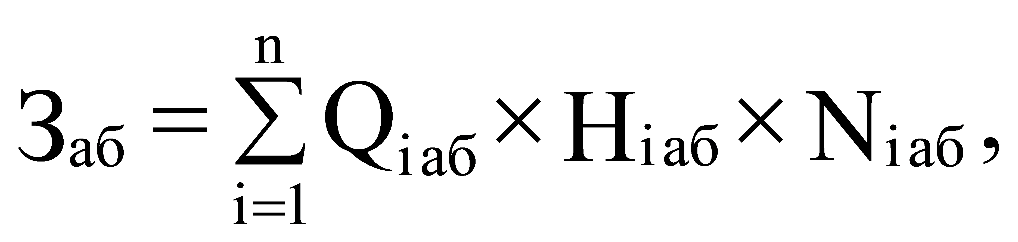
где Q_{iаб} - количество абонентских номеров пользовательского (оконечного) оборудования, подключенного к сети местной телефонной связи, используемых для передачи голосовой информации (далее - абонентский номер для передачи голосовой информации) с i-й абонентской платой;
Н_{iаб} - ежемесячная i-я абонентская плата в расчете на 1 абонентский номер для передачи голосовой информации;
N_{iаб} - количество месяцев предоставления услуги с i-й абонентской платой.

2. | 10 | Затраты на повременную оплату местных, междугородних и международных телефонных соединений | 200,0
где - количество абонентских номеров для передачи голосовой информации, используемых для местных телефонных соединений, с g-м тарифом;
- продолжительность местных телефонных соединений в месяц в расчете на 1 абонентский номер для передачи голосовой информации по g-му тарифу;
- цена минуты разговора при местных телефонных соединениях по g-му тарифу;
- количество месяцев предоставления услуги местной телефонной связи по g-му тарифу;
- количество абонентских номеров для передачи голосовой информации, используемых для междугородних телефонных соединений, с i-м тарифом;
- продолжительность междугородних телефонных соединений в месяц в расчете на 1 абонентский телефонный номер для передачи голосовой информации по i-му тарифу;
- цена минуты разговора при междугородних телефонных соединениях по i-му тарифу;
- количество месяцев предоставления услуги междугородней телефонной связи по i-му тарифу;
мн - количество абонентских номеров для передачи голосовой информации, используемых для международных телефонных соединений, с j-м тарифом;
- продолжительность международных телефонных соединений в месяц в расчете на 1 абонентский номер для передачи голосовой информации по j-му тарифу;
- цена минуты разговора при международных телефонных соединениях по j-му тарифу;
- количество месяцев предоставления услуги международной телефонной связи по j-му тарифу.

3. | 11 | Затраты на оплату услуг подвижной связи
где Q_{iсот} - количество абонентских номеров пользовательского (оконечного) оборудования, подключенного к сети подвижной связи (далее - номер абонентской станции), по i-й должности в соответствии с нормативами, определяемыми муниципальными органами администрации П0дгородненского сельского поселения, в том числе подведомственных им казенных и бюджетных учреждений.
(далее - нормативы муниципальных органов);
P_{iсот} - цена услуги подвижной связи в расчете на 1 номер сотовой абонентской станции i-й должности в соответствии с установленными нормативами муниципальных органов;
N_{iсот} - количество месяцев (кварталов) предоставления услуги подвижной связи по i-й должности.
4. | 12 | Затраты на передачу данных с использованием информационно-телекоммуникационной сети «Интернет» | 280,0
где Q_{iип} - количество SIM-карт по i-й должности в соответствии с нормативами муниципальных органов;
P_{iип} - ежемесячная цена в расчете на 1 SIM-карту по i-й должности;
N_{iип} - количество месяцев предоставления услуги передачи данных по i-й должности.
5. | 13 | Затраты на сеть «Интернет» и услуги интернет-провайдеров
где Q_{iи} - количество каналов передачи данных сети Интернет с i-й пропускной способностью;
P_{iи} - месячная цена аренды канала передачи данных сети Интернет с i-й пропускной способностью;
N_{iи} - количество месяцев аренды канала передачи данных сети Интернет с i-й пропускной способностью.
 | 14 | Затраты на электросвязь, относящуюся к связи специального назначения | 2,6
З_{рпс} = Q_{рпс} x P_{рпс} x N_{рпс},

где Q_{рпс} - количество телефонных номеров электросвязи, относящейся к связи специального назначения;
P_{рпс} - цена услуги электросвязи, относящейся к связи специального назначения, в расчете на 1 телефонный номер, включая ежемесячную плату за организацию соответствующего количества линий связи сети связи специального назначения;
N_{рпс} - количество месяцев предоставления услуги.

 | Затраты на содержание имущества
 | 19 | Затраты на техническое обслуживание и регламентно-профилактический ремонт вычислительной техники | 60,0
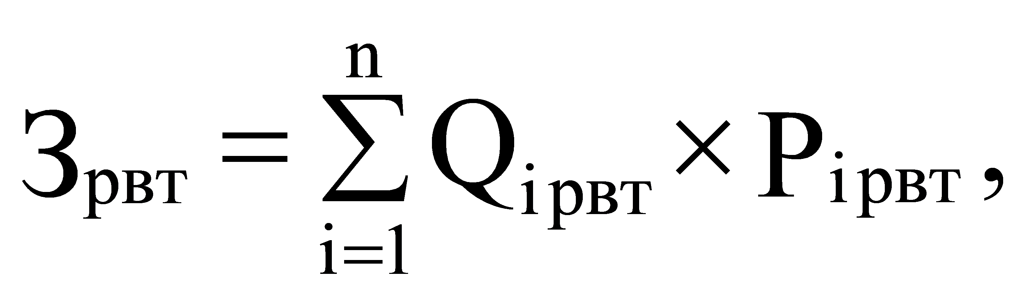

где Q_{iрвт} - фактическое количество i-х рабочих станций, но не более предельного количества i-х рабочих станций;
P_{iрвт} - цена технического обслуживания и регламентно-профилактического ремонта в расчете на 1 i-ю рабочую станцию в год.

 | 20 | Затраты на техническое обслуживание и регламентно-профилактический ремонт оборудования по обеспечению безопасности информации
где Q_{iсби} - количество единиц i-го оборудования по обеспечению безопасности информации;
P_{iсби} - цена технического обслуживания и регламентно-профилактического ремонта 1 единицы i-го оборудования в год.
 | 21 | Затраты на техническое обслуживание и регламентно-профилактический ремонт системы телефонной связи
где Q_{iстс} - количество автоматизированных телефонных станций i-го вида;
P_{iстс} - цена технического обслуживания и регламентно-профилактического ремонта 1 автоматизированной телефонной станции i-го вида в год.

 | 22 | Затраты на техническое обслуживание и регламентно-профилактический ремонт локальных вычислительных сетей

где Q_{iлвс} - количество устройств локальных вычислительных сетей i-го вида;
P_{iлвс} - цена технического обслуживания и регламентно-профилактического ремонта 1 устройства локальных вычислительных сетей i-го вида в год.

 | 23 | Затраты на техническое обслуживание и регламентно-профилактический ремонт систем бесперебойного питания

где Q_{iсбп} - количество модулей бесперебойного питания i-го вида;
P_{iсбп} - цена технического обслуживания и регламентно-профилактического ремонта 1 модуля бесперебойного питания i-го вида в год.

 | 24 | Затраты на техническое обслуживание и регламентно-профилактический ремонт принтеров, многофункциональных устройств и копировальных аппаратов | 60,0
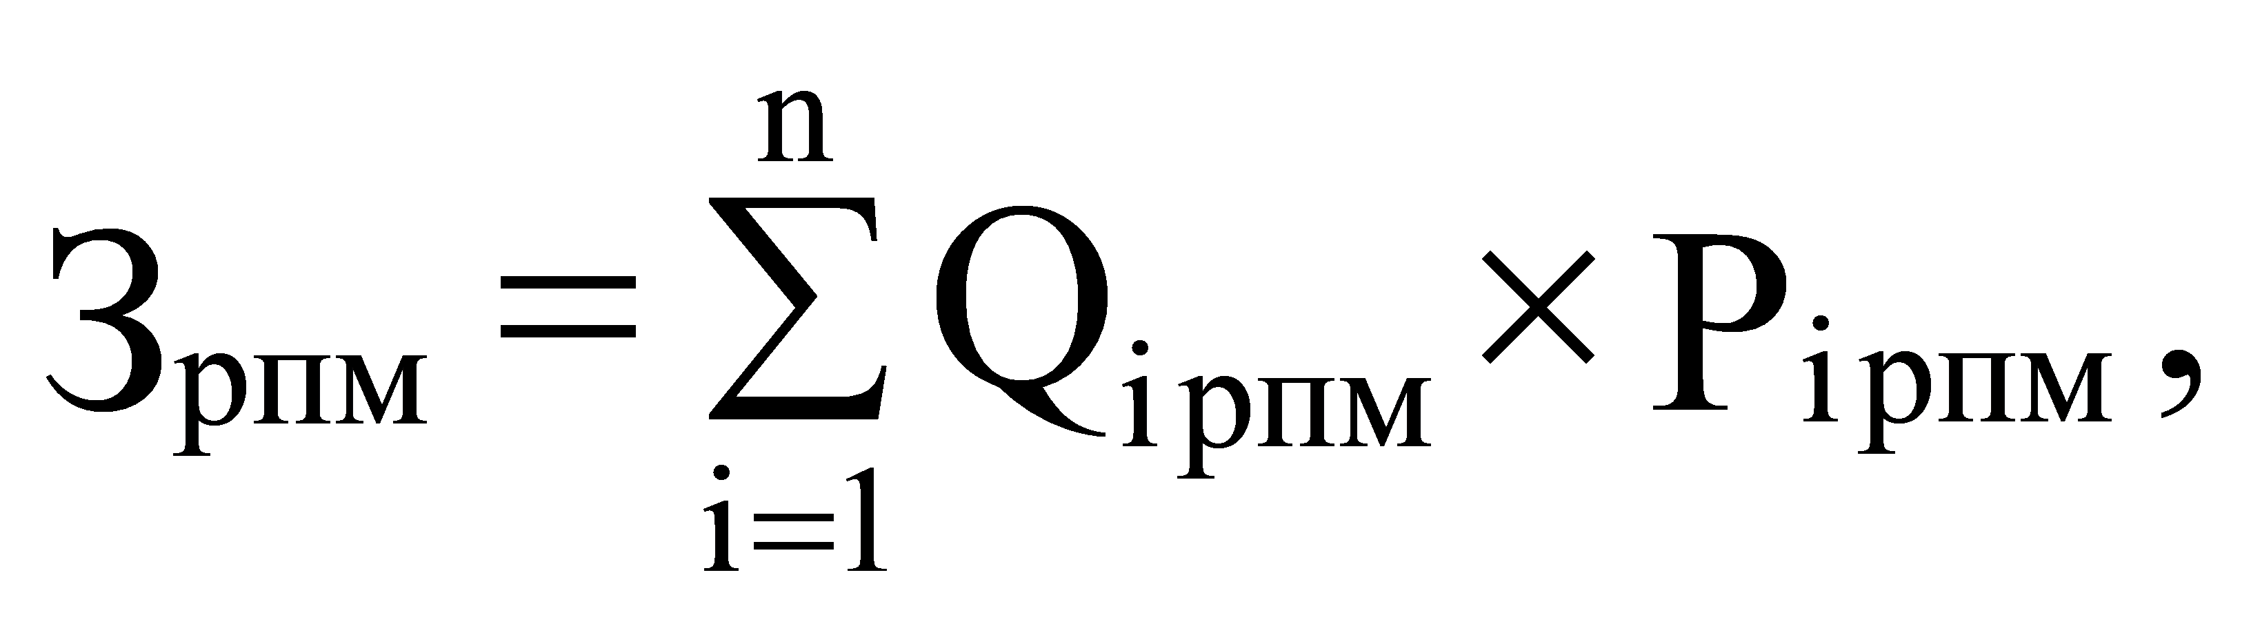

где Q_{iрпм} - количество i-х принтеров, многофункциональных устройств и копировальных аппаратов (оргтехники) в соответствии с нормативами муниципальных органов;
P_{iрпм} - цена технического обслуживания и регламентно-профилактического ремонта i-х принтеров, многофункциональных устройств и копировальных аппаратов (оргтехники) в год.

 | Затраты на приобретение прочих работ и услуг, не относящиеся к затратам на услуги связи, аренду и содержание имущества
 | 25 | Затраты на оплату услуг по сопровождению программного обеспечения и приобретению простых (неисключительных) лицензий на использование программного обеспечения | 130,0
З_{спо} = З_{сспс} + З_{сип},

где З_{сспс} - затраты на оплату услуг по сопровождению справочно-правовых систем;
З_{сип} - затраты на оплату услуг по сопровождению и приобретению иного программного обеспечения.
 | 26 | Затраты на оплату услуг по сопровождению справочно-правовых систем | 200,0
 | где P_{iсспс} - цена сопровождения i-й справочно-правовой системы, определяемая согласно перечню работ по сопровождению справочно-правовых систем и нормативным трудозатратам на их выполнение, установленным в эксплуатационной документации или утвержденном регламенте выполнения работ по сопровождению справочно-правовых систем.
 | Затраты на приобретение основных средств
 | 32 | Затраты на приобретение рабочих станций (компьютеров) | 120,0
где Q_{iрст предел} - предельное количество рабочих станций по i-й должности;
Q_{iрст факт} - фактическое количество рабочих станций по i-й должности;
P_{iрст} - цена приобретения 1 рабочей станции по i-й должности в соответствии с нормативами муниципальных органов.
Предельное количество рабочих станций по i-й должности (Q_{iрст предел}) определяется по формуле
Q_{iрст предел} = Ч_{оп} x 1,5,
где Ч_{оп} - расчетная численность основных работников.

 | 33 | Затраты на приобретение принтеров, многофункциональных устройств и копировальных аппаратов (оргтехники)
где Q_{iпм порог} - количество i-го типа принтера, многофункционального устройства и копировального аппарата (оргтехники) в соответствии с нормативами муниципальных органов;
Q_{iпм факт} - фактическое количество i-го типа принтера, многофункционального устройства и копировального аппарата (оргтехники);
P_{iпм} - цена 1 i-го типа принтера, многофункционального устройства и копировального аппарата (оргтехники) в соответствии с нормативами муниципальных органов.
 | 34 | Затраты на приобретение средств подвижной связи
где Q_{iпрсот} - планируемое к приобретению количество средств подвижной связи по i-й должности в соответствии с нормативами муниципальных органов;
P_{iпрсот} - стоимость 1 средства подвижной связи для i-й должности в соответствии с нормативами муниципальных органов.

 | 35 | Затраты на приобретение планшетных компьютеров
где Q_{iпрпк} - планируемое к приобретению количество планшетных компьютеров по i-й должности в соответствии с нормативами муниципальных органов;
P_{iпрпк} - цена 1 планшетного компьютера по i-й должности в соответствии с нормативами муниципальных органов.

 | Затраты на приобретение материальных запасов
 | 37 | Затраты на приобретение мониторов

где Q_{iмон} - планируемое к приобретению количество мониторов для i-й должности;
P_{iмон} - цена одного монитора для i-й должности.

 | 38 | Затраты на приобретение системных блоков | 30,0
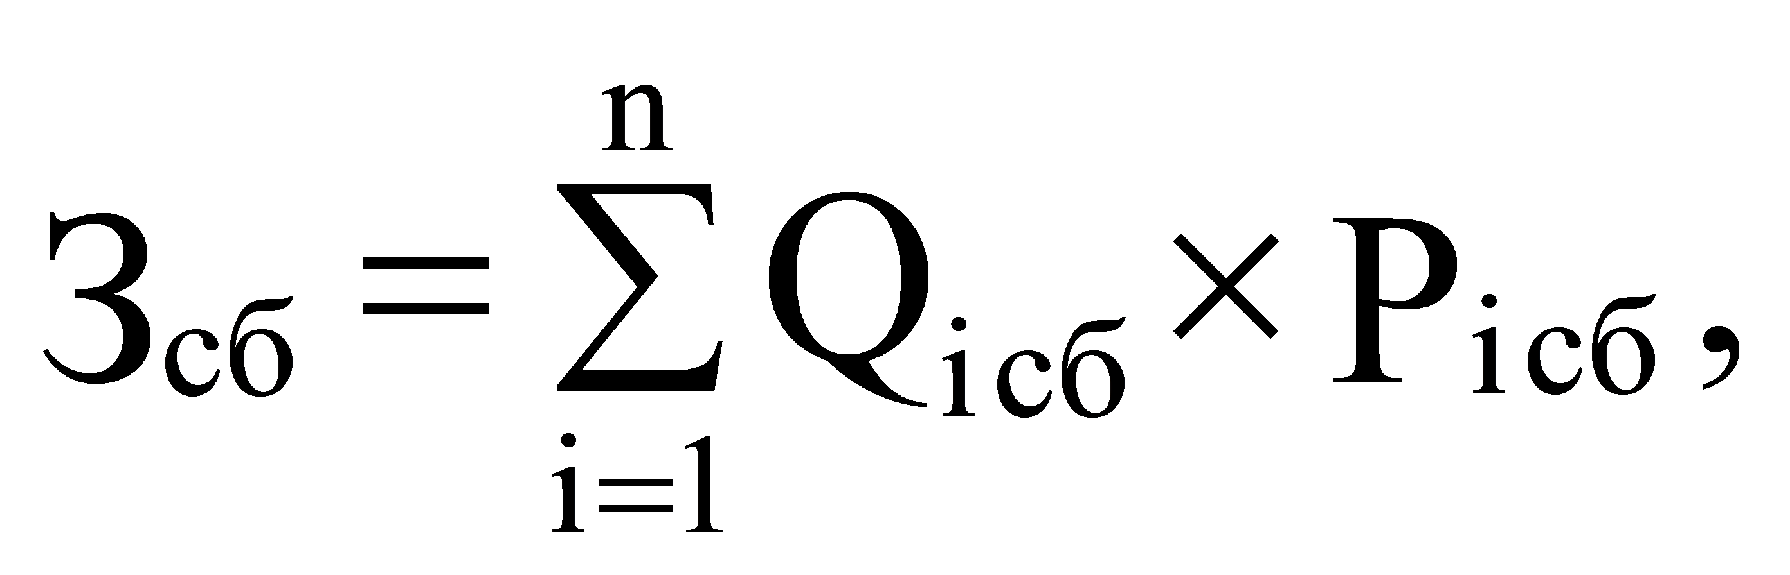

где Q_{iсб} - планируемое к приобретению количество i-х системных блоков;
P_{iсб} - цена одного i-го системного блока.

 | 39 | Затраты на приобретение других запасных частей для вычислительной техники | 35,0

где Q_{iдвт} - планируемое к приобретению количество i-х запасных частей для вычислительной техники, которое определяется по средним фактическим данным за 3 предыдущих финансовых года;
P_{iдвт} - цена 1 единицы i-й запасной части
 | 40 | Затраты на приобретение магнитных и оптических носителей информации
где Q_{iмн} - планируемое к приобретению количество i-го носителя информации в соответствии с нормативами муниципальных органов;
P_{iмн} - цена 1 единицы i-го носителя информации в соответствии с нормативами муниципальных органов.
 | 41 | Затраты на приобретение деталей для содержания принтеров, многофункциональных устройств, копировальных аппаратов и иной оргтехники
З_{дсо} = З_{рм} + З_{зп},

где З_{рм} - затраты на приобретение расходных материалов для принтеров, многофункциональных устройств и копировальных аппаратов (оргтехники);
З_{зп} - затраты на приобретение запасных частей для принтеров, многофункциональных устройств и копировальных аппаратов (оргтехники).

 | 42 | Затраты на приобретение расходных материалов для принтеров, многофункциональных устройств, копировальных аппаратов и иной оргтехники | 120,0

где Q_{iрм} - фактическое количество принтеров, многофункциональных устройств и копировальных аппаратов (оргтехники) i-го типа в соответствии с нормативами муниципальных органов;
N_{iрм} - норматив потребления расходных материалов i-м типом принтеров, многофункциональных устройств и копировальных аппаратов (оргтехники) в соответствии с нормативами муниципальных органов;
P_{iрм} - цена расходного материала по i-му типу принтеров, многофункциональных устройств и копировальных аппаратов (оргтехники) в соответствии с нормативами муниципальных органов.

 | 43 | Затраты на приобретение запасных частей для принтеров, многофункциональных устройств, копировальных аппаратов и иной оргтехники
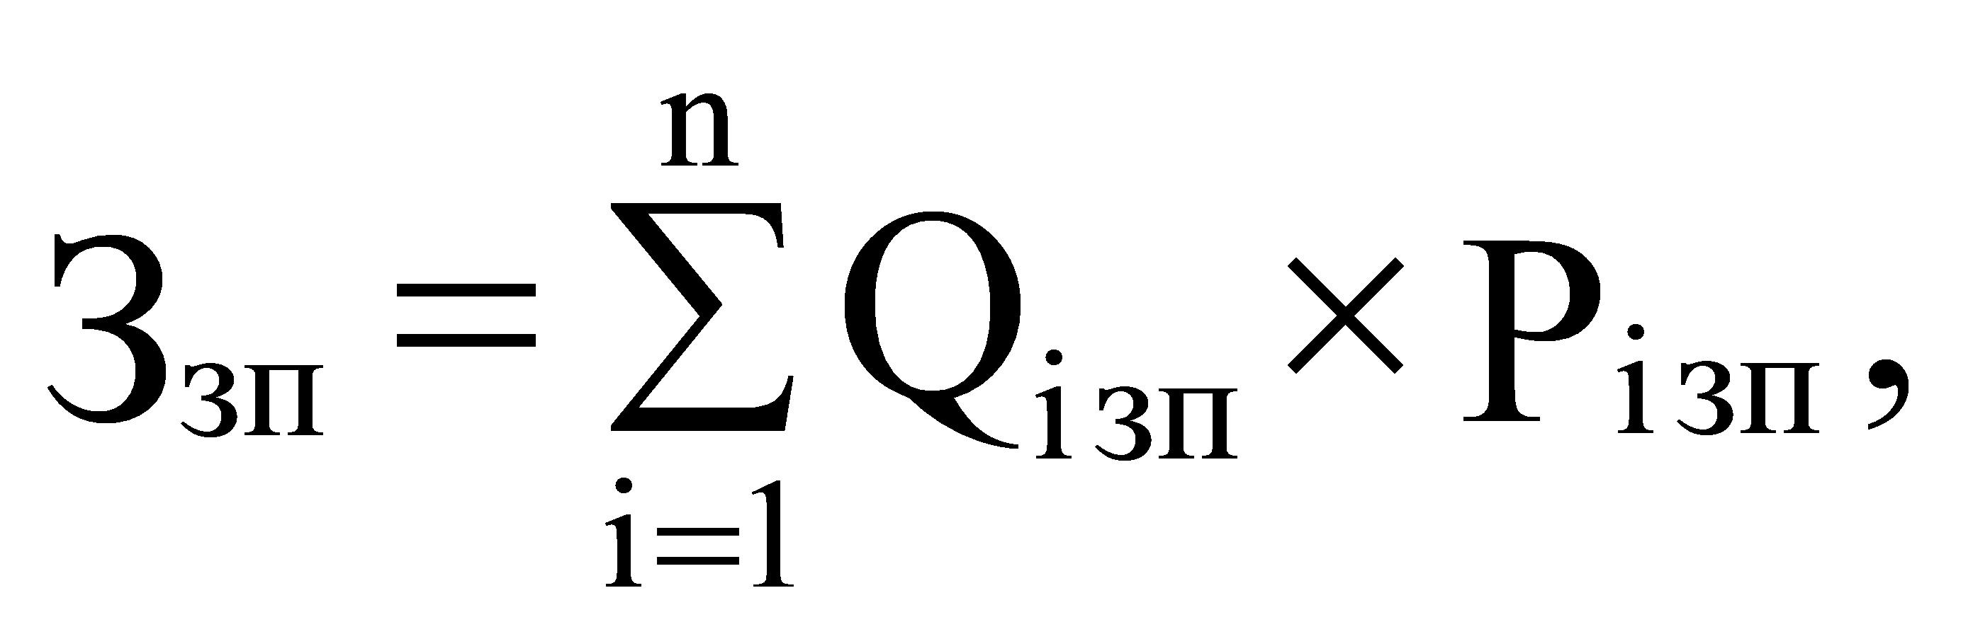

где Q_{iзп} - планируемое к приобретению количество i-х запасных частей для принтеров, многофункциональных устройств и копировальных аппаратов (оргтехники);
P_{iзп} - цена 1 единицы i-й запасной части.

 | 2. Прочие затраты (в том числе затраты на закупку товаров, работ и услуг в целях оказания муниципальных услуг (выполнения работ) и реализации муниципальных функций)
 | Затраты на услуги связи
 | 46 | Затраты на оплату услуг почтовой связи | 25,0
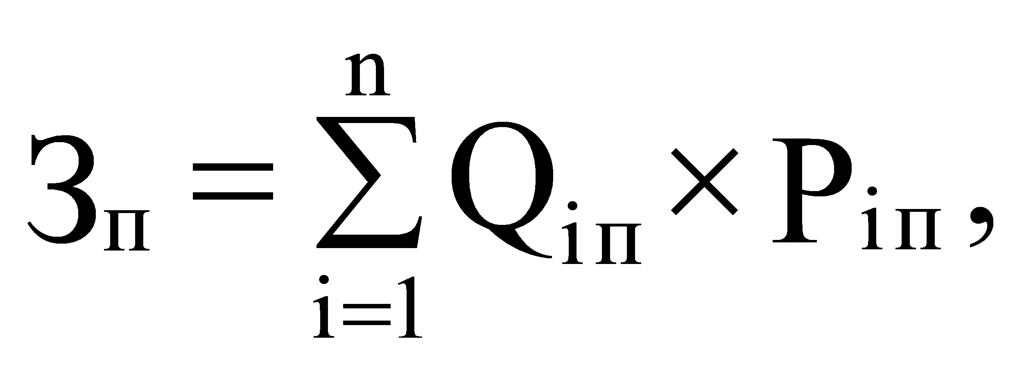
где Q_{iп} - планируемое количество i-х почтовых отправлений в год;
P_{iп} - цена 1 i-го почтового отправления.
 | Затраты на транспортные услуги
 | 48 | Затраты на оплату услуг аренды транспортных средств определяются по формуле
где Q_{iаут} - планируемое к аренде количество i-х транспортных средств.
P_{iаут} - цена аренды i-го транспортного средства в месяц;
N_{iаут} - планируемое количество месяцев аренды i-го транспортного средства.
 | 51 | Затраты на оплату проезда работника к месту нахождения учебного заведения и обратно | 30,0
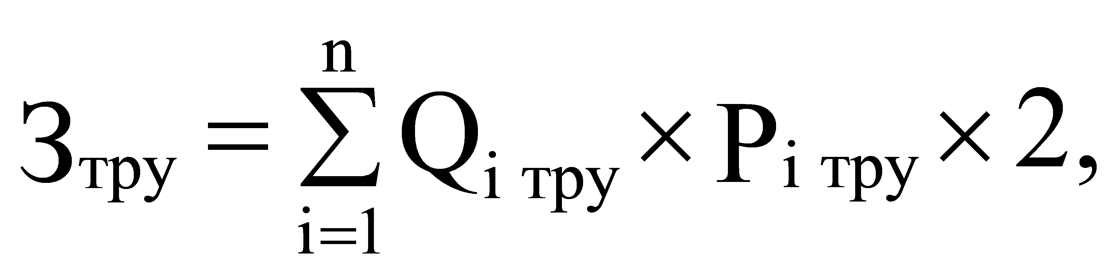
где Q_{iтру} - количество работников, имеющих право на компенсацию расходов;
P_{iтру} - цена проезда к месту нахождения учебного заведения по i-му направлению.
 | - Затраты на оплату расходов по договорам об оказании услуг, связанных с проездом и наймом жилого помещения в связи с командированием работников, заключаемым со сторонними организациями
 | 52-54 | Затраты на оплату расходов по договорам об оказании услуг, связанных с проездом и наймом жилого помещения в связи с командированием работников,  заключаемым со сторонними организациями | 20,0
З_{проезд} = Q_{проезд}*Р_{проезд},

где: Q_{проезд} - количество работников, направляемых в служебную командировку в соответствии с распоряжением администрации Подгородненского сельского поселения;
Р_{проезд} - размер расходов по проезду к месту служебной командировки и обратно в размере фактических расходов, подтвержденных проездными документами, с учетом условий, определенных Положением о командировании муниципальных служащих Подгородненского сельского поселения.
З_{найм в}= Q_{найм}* P_{найм}* N_{найм},

где: Q_{найм}- количество работников, направляемых в служебную командировку на территории Российской Федерации в соответствии с распоряжением администрации Подгородненского сельского поселения;
P_{найм}- стоимость проживания в одноместном однокомнатном номере гостиницы в сутки или стоимость проживания в гостинице в сутки по фактическим затратам с учетом условий, определенных Положением о командировании муниципальных служащих Подгородненского сельского поселения.
N_{найм}- количество дней проживания работника при направлении в служебные командировки на территории Российской Федерации в соответствии с распоряжением администрации Подгородненского сельского поселения;

 | Затраты на содержание имущества, не отнесенные к затратам на содержание имущества в рамках затрат на информационно-коммуникационные технологии
 | 67 | Затраты на техническое обслуживание и регламентно-профилактический ремонт систем охранно-тревожной сигнализации | 40,0
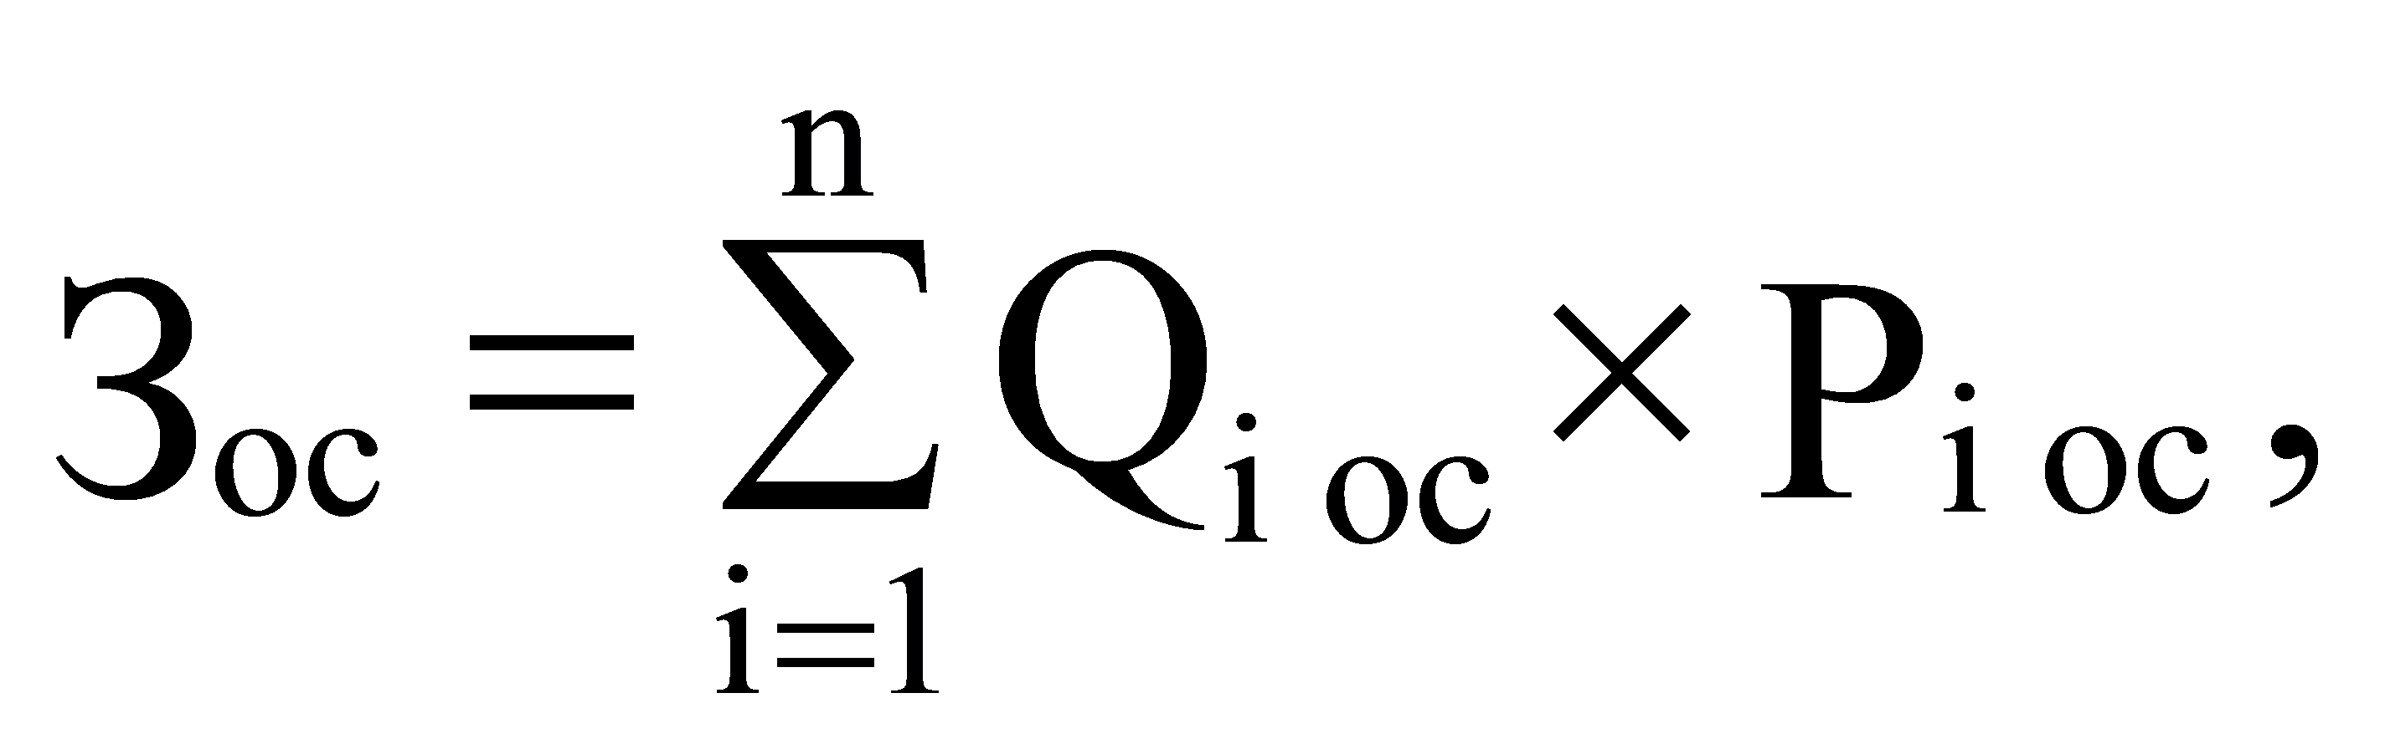
где Q_{iос} - количество i-х обслуживаемых устройств в составе системы охранно-тревожной сигнализации;
P_{iос} - цена обслуживания 1 i-го устройства.

 | 68 | Затраты на проведение текущего ремонта помещения
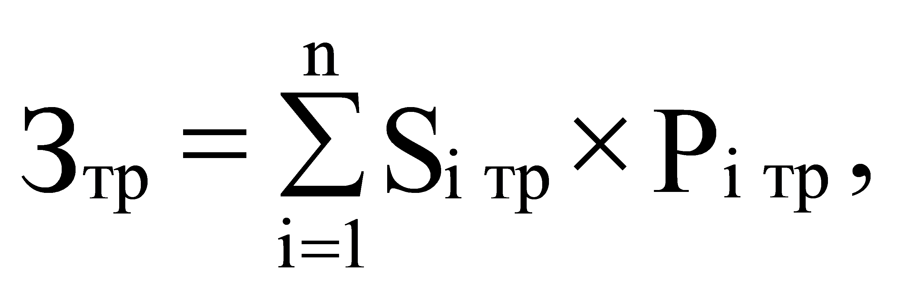
где S_{iтр} - площадь i-го здания, планируемая к проведению текущего ремонта;
P_{iтр} - цена текущего ремонта 1 кв. метра площади i-го здания.
 | 77 | Затраты на техническое обслуживание и ремонт транспортных средств | 250,0
 | Затраты на техническое обслуживание и ремонт транспортных средств определяются по фактическим затратам в отчетном финансовом году
 | 78 | Затраты на техническое обслуживание и регламентно-профилактический ремонт бытового оборудования
 | Затраты на техническое обслуживание и регламентно-профилактический ремонт бытового оборудования определяются по фактическим затратам в отчетном финансовом году.
 | 82 | Затраты на техническое обслуживание и регламентно-профилактический ремонт систем кондиционирования и вентиляции
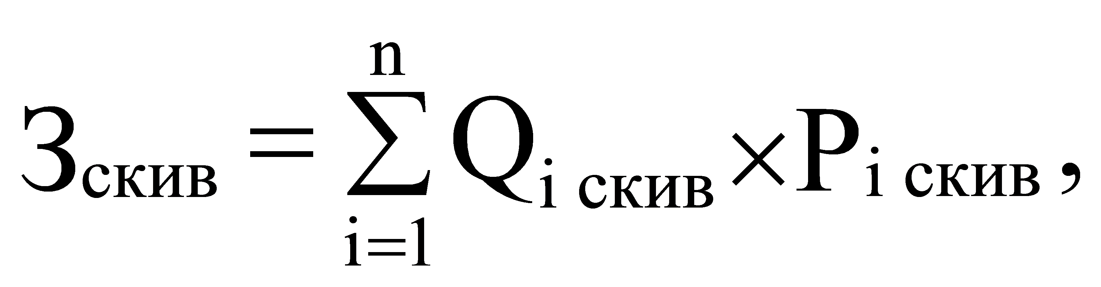
где Q_{iскив} - количество i-х установок кондиционирования и элементов систем вентиляции;
P_{iскив} - цена технического обслуживания и регламентно-профилактического ремонта 1 i-й установки кондиционирования и элементов вентиляции.
 | 83 | Затраты на техническое обслуживание и регламентно-профилактический ремонт пожарной сигнализации
где Q_{iспс} - количество i-х извещателей пожарной сигнализации;
P_{iспс} - цена технического обслуживания и регламентно-профилактического ремонта 1 i-гоизвещателя в год.
 | 86 | Затраты на техническое обслуживание и регламентно-профилактический ремонт систем видеонаблюдения
где Q_{iсвн} - количество обслуживаемых i-х устройств в составе систем видеонаблюдения;
P_{iсвн} - цена технического обслуживания и регламентно-профилактического ремонта 1 i-го устройства в составе систем видеонаблюдения в год.
 | 87 | Затраты на оплату услуг внештатных сотрудников
где M_{gвнси} - планируемое количество месяцев работы внештатного сотрудника в g-й должности;
P_{gвнси} - стоимость 1 месяца работы внештатного сотрудника в g-й должности;
t_{gвнси} - процентная ставка страховых взносов в государственные внебюджетные фонды.
 | Затраты на приобретение прочих работ и услуг, не относящиеся к затратам на услуги связи, транспортные услуги, оплату расходов по договорам об оказании услуг, связанных с проездом и наймом жилого помещения в связи с командированием работников, заключаемым со сторонними организациями, а также к затратам на коммунальные услуги, аренду помещений и оборудования, содержание имущества в рамках прочих затрат и затратам на приобретение прочих работ и услуг в рамках затрат на информационно-коммуникационные технологии
 | 88 | Затраты на оплату типографских работ и услуг, включая приобретение периодических печатных изданий | 30,0
З_{т} = З_{ж} + З_{иу},
где З_{ж} - затраты на приобретение специальных журналов;
З_{иу} - затраты на приобретение информационных услуг, которые включают в себя затраты на приобретение иных периодических печатных изданий, справочной литературы, а также подачу объявлений в печатные издания.
 | 89 | Затраты на приобретение спецжурналов
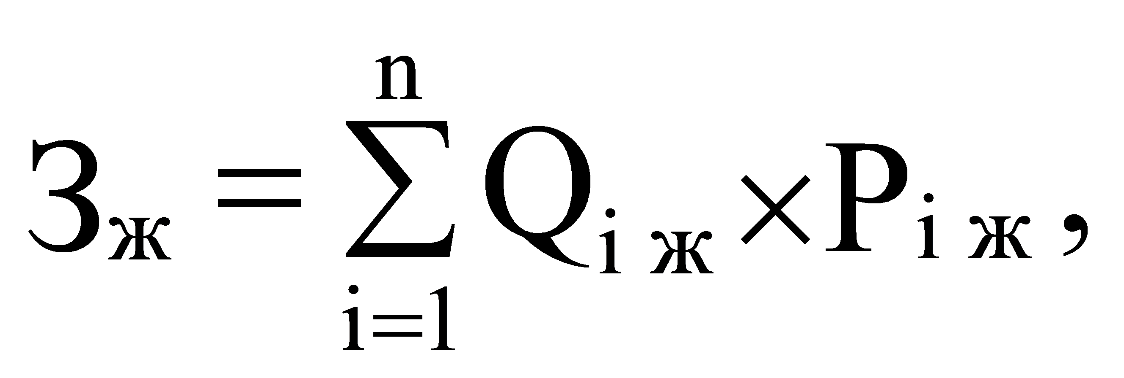
где Q_{iж} - количество приобретаемых i-х специальных журналов;
P_{iж} - цена 1 i-го специального журнала.
 | 90 | Затраты на приобретение информационных услуг, которые включают в себя затраты на приобретение периодических печатных (электронных) изданий, справочной литературы, а также подачу объявлений в печатные издания | 35,0
 | По фактическим затратам
 | 91 | Затраты на оплату услуг внештатных сотрудников
где M_{jвнсп} - планируемое количество месяцев работы внештатного сотрудника в j-й должности;
P_{jвнсп} - цена 1 месяца работы внештатного сотрудника в j-й должности;
t_{jвнсп} - процентная ставка страховых взносов в государственные внебюджетные фонды.

 | 92. | Затраты на проведение предрейсового и послерейсового осмотра водителей транспортных средств | 30,0
где: Q_{вод} - количество водителей;
P_{вод} - цена проведения 1 предрейсового и послерейсового осмотра;
N_{вод} - количество рабочих дней в году;
1,2 - поправочный коэффициент, учитывающий неявки на работу по причинам, установленным трудовым законодательством Российской Федерации (отпуск, больничный лист).

 | 94 | Затраты на проведение диспансеризации работников
З_{дисп} = Ч_{дисп} x P_{дисп},
где Ч_{дисп} - численность работников, подлежащих диспансеризации;
P_{дисп} - цена проведения диспансеризации в расчете на 1 работника.
 | 97 | Затраты на приобретение полисов обязательного страхования гражданской ответственности владельцев транспортных средств | 20,0
где ТБ_{i} - предельный размер базовой ставки страхового тарифа по i-му транспортному средству;
КТ_{i} - коэффициент страховых тарифов в зависимости от территории преимущественного использования i-го транспортного средства;
КБМ_{i} - коэффициент страховых тарифов в зависимости от наличия или отсутствия страховых возмещений при наступлении страховых случаев, произошедших в период действия предыдущих договоров обязательного страхования по i-му транспортному средству;
КО_{i} - коэффициент страховых тарифов в зависимости от наличия сведений о количестве лиц, допущенных к управлению i-м транспортным средством;
КМ_{i} - коэффициент страховых тарифов в зависимости от технических характеристик i-го транспортного средства;
КС_{i} - коэффициент страховых тарифов в зависимости от периода использования i-го транспортного средства;
КН_{i} - коэффициент страховых тарифов в зависимости от наличия нарушений, предусмотренных пунктом 3 статьи 9 Федерального закона "Об обязательном страховании гражданской ответственности владельцев транспортных средств";
КП_{pi} - коэффициент страховых тарифов в зависимости от наличия в договоре обязательного страхования условия, предусматривающего возможность управления i-м транспортным средством с прицепом к нему.
 | 100 | Затраты на приобретение транспортных средств
где Q_{iам} - планируемое к приобретению количество i-х транспортных средств в соответствии с нормативами муниципальных органов;
P_{iам} - цена приобретения i-го транспортного средства в соответствии с нормативами муниципальных органов.
 | 101 | Затраты на приобретение мебели
где Q_{iпмеб} - планируемое к приобретению количество i-х предметов мебели в соответствии с нормативами муниципальных органов;
P_{iпмеб} - цена i-го предмета мебели в соответствии с нормативами муниципальных органов.
 | 102 | Затраты на приобретение систем кондиционирования
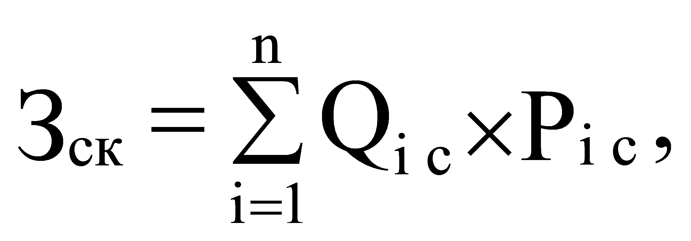
где Q_{iс} - планируемое к приобретению количество i-х систем кондиционирования;
P_{iс} - цена 1-й системы кондиционирования.
 | Затраты на приобретение материальных запасов, не отнесенные к затратам на приобретение материальных запасов в рамках затрат на информационно-коммуникационные технологии
 | 104 | Затраты на приобретение бланочной продукции
где Q_{iб} - планируемое к приобретению количество бланочной продукции;
P_{iб} - цена 1 бланка по i-му тиражу;
Q_{jпп} - планируемое к приобретению количество прочей продукции, изготовляемой типографией;
P_{jпп} - цена 1 единицы прочей продукции, изготовляемой типографией, по j-му тиражу.
 | 105 | Затраты на приобретение канцелярских принадлежностей | 230,0
где N_{iканц} - количество i-го предмета канцелярских принадлежностей в соответствии с нормативами муниципальных органов в расчете на основного работника;
Ч_{оп} - расчетная численность основных работников;
P_{iканц} - цена i-го предмета канцелярских принадлежностей в соответствии с нормативами муниципальных органов.
 | 106 | Затраты на приобретение хозяйственных товаров и принадлежностей | 60,0
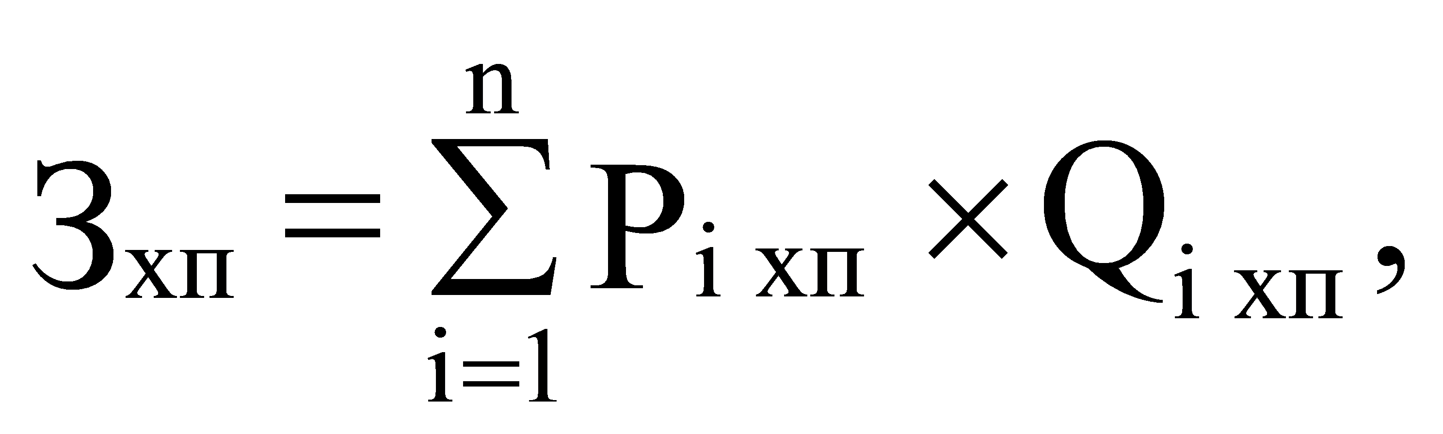
где P_{iхп} - цена i-й единицы хозяйственных товаров и принадлежностей в соответствии с нормативами муниципальных органов;
Q_{iхп} - количество i-го хозяйственного товара и принадлежности в соответствии с нормативами муниципальных органов.
 | 107 | Затраты на приобретение горюче-смазочных материалов | 850,0
где Н_{iгсм} - норма расхода топлива на 100 километров пробега i-го транспортного средства согласно методическим рекомендациям "Нормы расхода топлив и смазочных материалов на автомобильном транспорте", введенным в действие распоряжением Министерства транспорта Российской Федерации от 14.03.2008 N АМ-23-р;
P_{iгсм} - цена 1 литра горюче-смазочного материала по i-му транспортному средству;
N_{iгсм} - планируемое количество рабочих дней использования i-го транспортного средства в очередном финансовом году;
S_{i} - планируемый пробег i-го транспортного средства.
 | 108 | Затраты на приобретение запасных частей для транспортных средств | 350,0
 | определяются по фактическим затратам в отчетном финансовом году
 | 109 | Затраты на приобретение материальных запасов для нужд гражданской обороны
где P_{iмзго} - цена i-й единицы материальных запасов для нужд гражданской обороны
N_{iмзго} - количество i-го материального запаса для нужд гражданской обороны из расчета на 1 работника в год в соответствии с нормативами;
Ч_{оп} - расчетная численность основных работников
 | Затраты на дополнительное профессиональное образование
 | 115 | Затраты на приобретение образовательных услуг по профессиональной переподготовке и повышению квалификации | 50,0
где Q_{iдпо} - количество работников, направляемых на i-й вид дополнительного профессионального образования;
P_{iдпо} - цена обучения одного работника по i-му виду дополнительного профессионального образования.

